令和４年度次世代経営者育成事業 第１ステップ
経営力向上に向けた
事業計画策定セミナー（WEB）
（生産性向上、販路開拓、コロナ対応、新分野進出等）

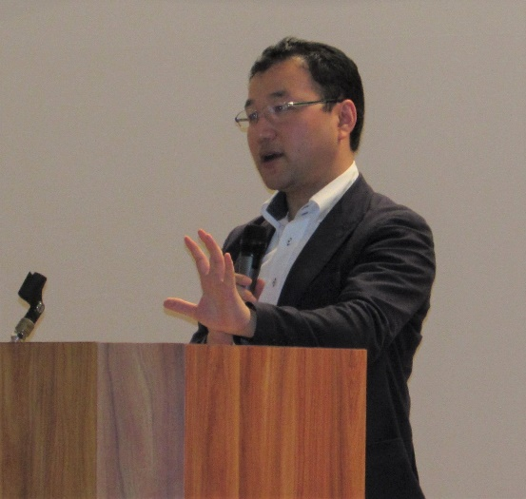
■日 時：令和3年5月18日（水）
13：30～16：00
■場 所：大槌商工会館２階 （ｗｅｂセミナー）
■参加費： 無料
■対 象：生産性向上や販路開拓に取り組み経営力向
上に意欲ある小規模事業者（若手経営者、後
継者含む）、金融機関等の支援機関
■主 催：大槌商工会・岩手県商工会連合会
■申込先 （5/17までにご連絡ください。）
電話：0193-42-2536 ＦＡＸ：0193-42-3424
E-mail otsuchi@shokokai.com （担当：佐々木）

●セミナー講師
（株）ディセンター代表取締役社長
折原 浩 氏
学生起業家として経営者人生をスタートし、その後、流通業数社の経営をする。平成14年に株式会社ディセンターを設立。中小企業専門のコンサルタントとして、実績多数。平成26年台湾事務所を開設し、貿易事業にも携わる。
「儲かる事業を創り出すイノベーションマトリックス」など著作も多数。国の補助金の全国審査委員長などの役職も多数歴任。
【セミナー内容】（予定）
① 小規模事業者を取り巻く状況
② 事業計画作成の重要性
③ 事業計画の策定方法について
④ 小規模事業者向け支援施策について
ア 小規模事業者持続化補助金の改正内容、計画書作成の留意点、最近の申請傾向等
イ その他小規模事業者向け支援施策について

地域の小規模事業者を取り巻く環境を踏まえ、生産性向上を切り口に、自社の強みを活かした事業の再構築や、経営力を向上させるための事業計画策定セミナーをＷＥＢで開催します。
併せて内容が改正された小規模事業者補助金等の支援施策の紹介も併せて行います。

【参 加 申 込 書】（5/17までにご連絡ください。）

企業名
出席者名
連絡先 | 電 話  メール

